

**Шығыс Қазақстан облысы әкімдігінің 2016 жылғы 14 наурыздағы № 70 "Агроөнеркәсіптік кешен субъектісі инвестициялық салынымдар кезінде жұмсаған шығыстардың бір бөлігінің орнын толтыру бойынша субсидиялау" мемлекеттік көрсетілетін қызмет регламентін бекіту туралы" қаулысына өзгеріс енгізу туралы**

***Күшін жойған***

Шығыс Қазақстан облысы әкімдігінің 2019 жылғы 5 тамыздағы № 260 қаулысы. Шығыс Қазақстан облысының Әділет департаментінде 2019 жылғы 13 тамызда № 6114 болып тіркелді. Күші жойылды - Шығыс Қазақстан облысы әкімдігінің 2020 жылғы 26 наурыздағы № 97 қаулысымен

      Ескерту. Күші жойылды - Шығыс Қазақстан облысы әкімдігінің 26.03.2020 № 97 қаулысымен (алғашқы ресми жарияланған күнінен кейін күнтізбелік он күн өткен соң қолданысқа енгізіледі).  
      ЗҚАИ-ның ескертпесі.  
      Құжаттың мәтінінде түпнұсқаның пунктуациясы мен орфографиясы сақталған.

      Қазақстан Республикасының 2001 жылғы 23 қаңтардағы "Қазақстан Республикасындағы жергілікті мемлекеттік басқару және өзін-өзі басқару туралы" Заңының 27-бабының 2-тармағына, Қазақстан Республикасының 2013 жылғы 15 сәуірдегі "Мемлекеттік көрсетілетін қызметтер туралы" Заңының 16-бабына, Қазақстан Республикасы Премьер-Министрінің орынбасары – Қазақстан Республикасы Ауыл шаруашылығы министрінің 2019 жылғы 14 ақпандағы № 67 "Агроөнеркәсіптік кешен субъектісі инвестициялық салынымдар кезінде жұмсаған шығыстардың бір бөлігінің орнын толтыру бойынша субсидиялау" мемлекеттік көрсетілетін қызмет стандартын бекіту туралы" Қазақстан Республикасы Ауыл шаруашылығы министрінің 2015 жылғы 16 қарашадағы № 9-3/999 бұйрығына өзгеріс енгізу туралы" бұйрығына (Нормативтік құқықтық актілерді мемлекеттік тіркеу тізілімінде нөмірі 18316 болып тіркелген) сәйкес Шығыс Қазақстан облысының әкімдігі ҚАУЛЫ ЕТЕДІ:

      1. Шығыс Қазақстан облысы әкімдігінің 2016 жылғы 14 наурыздағы № 70 "Агроөнеркәсіптік кешен субъектісі инвестициялық салынымдар кезінде жұмсаған шығыстардың бір бөлігінің орнын толтыру бойынша субсидиялау" мемлекеттік көрсетілетін қызмет регламентін бекіту туралы" қаулысына (Нормативтік құқықтық актілерді тіркеу тізілімінде тіркелген нөмірі 4502, 2016 жылғы 6 мамырда Қазақстан Республикасы нормативтік құқықтық актілерінің эталондық бақылау банкінде электрондық түрде, 2016 жылғы 11 мамырда "Дидар" және 2016 жылғы 12 мамырда "Рудный Алтай" газеттерінде жарияланған) мынадай өзгеріс енгізілсін:

      көрсетілген қаулымен бекітілген "Агроөнеркәсіптік кешен субъектісі инвестициялық салынымдар кезінде жұмсаған шығыстардың бір бөлігінің орнын толтыру бойынша субсидиялау" мемлекеттік көрсетілетін қызмет регламенті осы қаулының қосымшасына сәйкес жаңа редакцияда жазылсын.

      2. Облыстың ауыл шаруашылығы басқармасы Қазақстан Республикасының заңнамасында белгіленген тәртіппен:

      1) осы қаулының аумақтық әділет органында мемлекеттік тіркелуін;

      2) осы әкімдік қаулысы мемлекеттік тіркелген күнінен бастап күнтізбелік он күн ішінде оның қазақ және орыс тілдеріндегі қағаз және электрондық түрдегі көшірмесінің Қазақстан Республикасы нормативтік құқықтық актілерінің эталондық бақылау банкіне ресми жариялау және енгізу үшін "Қазақстан Республикасының Заңнама және құқықтық ақпарат институты" шаруашылық жүргізу құқығындағы республикалық мемлекеттік кәсіпорнына жіберілуін;

      3) осы қаулы мемлекеттік тіркелгеннен кейін күнтізбелік он күн ішінде оның көшірмесінің облыс аумағында таралатын мерзімді баспа басылымдарына ресми жариялауға жіберілуін;

      4) осы қаулының ресми жарияланғаннан кейін Шығыс Қазақстан облысы әкімінің интернет-ресурсында орналастырылуын қамтамасыз етсін.

      3. Осы қаулының орындалуын бақылау облыс әкімінің агроөнеркәсіп кешені мәселелері жөніндегі орынбасарына жүктелсін.

      4. Осы қаулы оның алғашқы ресми жарияланған күнінен кейін күнтізбелік он күн өткен соң қолданысқа енгізіледі.

|  |
| --- |
| *Шығыс Қазақстан облысының* |
| *әкімі* | *Д. Ахметов* |

|  |  |
| --- | --- |
|  | Шығыс  Қазақстан облысы әкімдігінің  2019 жылғы "05" тамыздағы  № 260 қаулысына қосымша |
|  | Шығыс  Қазақстан облысы әкімдігінің  2016 жылғы 14 наурыздағы  № 70 қаулысымен бекітілді |

**"Агроөнеркәсіптік кешен субъектісі инвестициялық салынымдар кезінде жұмсаған шығыстардың бір бөлігінің орнын толтыру бойынша субсидиялау" мемлекеттік көрсетілетін қызмет регламентi**

**1. Жалпы ережелер**

      1. "Агроөнеркәсіптік кешен субъектісі инвестициялық салынымдар кезінде жұмсаған шығыстардың бір бөлігінің орнын толтыру бойынша субсидиялау" мемлекеттік көрсетілетін қызметін (бұдан әрі – мемлекеттiк көрсетілетін қызмет) облыстың жергілікті атқарушы органы (облыстардың ауыл шаруашылығы басқармалары) (бұдан әрі – көрсетілетін қызметті беруші) көрсетеді.

      Өтінімдерді қабылдау және мемлекеттік қызметті көрсету нәтижелерін беру "электрондық үкіметтің" www.egov.kz веб-порталы (бұдан әрі – портал) арқылы жүзеге асырылады.

      2. Мемлекеттік қызметті көрсету нысаны: электрондық (толық автоматтандырылған).

      3.Мемлекеттік қызметті көрсету нәтижесі – инвестициялық субсидиялар шартын бекіту не Қазақстан Республикасы Ауыл шаруашылығы министрінің 2015 жылғы 16 қарашадағы № 9-3/999 бұйрығымен (Нормативтік құқықтық актілерді мемлекеттік тіркеу тізілімінде нөмірі 12520 болып тіркелген) бекітілген "Агроөнеркәсіптік кешен субъектісі инвестициялық салынымдар кезінде жұмсаған шығыстардың бір бөлігінің орнын толтыру бойынша субсидиялау" мемлекеттік көрсетілетін қызмет стандартының (бұдан әрі – Стандарт) 10-тармағында көзделген жағдайларда және негіздер бойынша уәжді бас тарту болып табылады.

      Мемлекеттік қызметті көрсету нәтижесін ұсыну нысаны – электрондық.

      Көрсетілетін қызметті алушыға Стандарттың 1 және 2-қосымшаларына сәйкес электрондық құжат нысанында мемлекеттік қызметті көрсету нәтижесі туралы хабарлама жолданады. Хабарлама көрсетілетін қызметті алушы субсидиялаудың ақпараттық жүйесінде тіркелген кезде көрсеткен электрондық почтаның мекенжайына жолданады.

**2. Мемлекеттік қызмет көрсету процесінде көрсетілетін қызметті берушінің құрылымдық бөлімшелерінің (қызметкерлерінің) іс-қимыл тәртібін сипаттау**

      4. Мемлекеттiк қызмет көрсету бойынша рәсімді (іс-қимылды) бастауға субсидиялауға арналған өтінімді субсидиялаудың ақпараттық жүйесінде Стандарттың 3, 4, 5, 6-тармақтарына сәйкес көрсетілетін қызметті алушының электрондық цифрлық қолтаңбасымен (бұдан әрі – ЭЦҚ) куәландырылған электрондық құжат нысанында тіркеу негіз болып табылады.

      5. Мемлекеттiк қызмет көрсету процесінің құрамына кіретін рәсімдердің (іс-қимылдардың) мазмұны, орындалу ұзақтығы:

      1-іс-қимыл – көрсетілетін қызметті алушылардың өтінімдерін қарау және инвестициялық субсидиялар беру/беруден бас тарту туралы шешім қабылдау үшін жұмыс органы жыл сайын тиісті жылғы 1 ақпанға дейін мынадай ұйымдастырушылық іс-шараларды аяқтауы тиіс:

      1) конкурстық негізде сараптамалық ұйымды таңдау және төлем сомасын көрсете отырып, сараптамалық ұйымның қызметтер көрсету тәртібін, шарттарын, сондай-ақ тараптардың жауапкершілігін және өзге де шарттарды көздейтін, сараптамалық ұйымның қызметтер көрсетуі жөніндегі шартты жасау.

      2) жұмыс органының, жергілікті атқарушы органдардың және басқа да қоғамдық және үкіметтік емес салалық ұйымдардың қызметкерлері қатарынан мамандар тобын (бұдан әрі – мамандар тобы) құру және субсидиялаудың ақпараттық жүйесінде тіркеу.

      Жұмыс органы облыстың ауыл шаруашылығы басқармасы (бұдан әрі – жұмыс органы) болып табылады;

      2-іс-қимыл – көрсетілетін қызметті беруші инвестор өтінімін субсидиялаудың ақпараттық жүйесінде тіркеген сәттен бастап:

      1) 1 (бір) жұмыс күні ішінде ЭЦҚ-ны пайдалана отырып тиісті хабарламаға қол қою арқылы оның қабылданғанын растайды. Аталған хабарлама инвестордың жеке кабинетінде қолжетімді болады.

      Өтінімдерді қабылдау инвестициялық жобаны іске асыру орны бойынша тиісті жылғы 1 ақпаннан бастап 1 желтоқсанға дейін (қоса алғанда) тиісті жылы инвестициялық субсидиялауға арналған міндеттемелерден бос қаражат болған кезде жүзеге асырылады;

      2) өтінім бірінші кезеңде берілген жағдайда жұмыс органы 2 (екі) жұмыс күні ішінде инвестициялық жобаның осы Қағидалардың шарттарына сәйкестігі/сәйкес еместігі туралы шешім қабылдайды.

      1-тармақшада көзделген мерзімдер инвестициялық субсидия сомасы 500 (бес жүз) миллион теңге және одан астам болатын инвесторлардың өтінімдері бойынша қолданылмайды. Бұл жағдайда, жұмыс органы 1 (бір) күн ішінде Қазақстан Республикасы Ауыл шаруашылығы министрінің міндетін атқарушының 2018 жылғы 23 шілдедегі № 317 бұйрығымен (Нормативтік құқықтық актілерді мемлекеттік тіркеу тізілімінде нөмірі 17320 болып тіркелген) бекітілген Агроөнеркәсіптік кешен субъектісі инвестициялық салынымдар кезінде жұмсаған шығыстардың бір бөлігінің орнын толтыру бойынша субсидиялау қағидаларының (бұдан әрі – Қағидалар) талаптарына сәйкес инвестор ұсынған барлық құжаттардың электрондық көшірмелерін қоса бере отырып, келісім алу үшін әкімшіге сұраным жолдайды.

      Әкімші өтінімді алған күннен бастап 5 (бес) жұмыс күні ішінде инвестициялық жобаны іске асырудың салалық орындылығы немесе орынсыздығы туралы жауап береді.

      Өтінім екінші кезеңде берілген және тіркелген кезде өтінім сараптамалық ұйымның немесе мамандар тобының жеке кабинеттеріне түседі.

      Сараптамалық ұйым немесе мамандар тобы инвестордан өтінім түскенде 10 (он) жұмыс күні ішінде осы Қағидалардың 4-тармағының 1) және 2) тармақшаларында көзделеген жұмыстарды жүргізеді және өз ЭЦҚ-сымен қол қойылған жобаның жобалық-сметалық құжаттарға сәйкестігі/сәйкес еместігі туралы өзінің электрондық қорытындысын (бұдан әрі – қорытынды) дайындайды.

      Пайдалануға берілмеген инвестициялық жобалар бойынша инвестор өз қалауымен өтінімді екі кезеңмен бере алады. Бірінші кезеңде жұмыс органы инвестордың осы Қағидалардың шарттарына сәйкестігі/сәйкес еместігі туралы шешім қабылдайды. Екінші кезеңде жұмыс органы инвестициялық субсидияларды төлеу/төлеуден бас тарту туралы шешім қабылдайды.

      Пайдалануға берілген инвестициялық жобалар бойынша, сондай-ақ нақты сатып алынған техника мен жабдықтар бойынша өтінімдер екі кезеңді рәсімдерді қолданбай қаралады.

      Даулы мәселелер болған кезде, жұмыс органы сараптамалық ұйымға ауыл шаруашылығы саласындағы тиісті мамандарды не тәуелсіз сарапшыларды тартуды тапсырады. Аталған шарт сараптамалық ұйымның қызметтер көрсетуіне арналған шартта көзделген қаражат шеңберінде орындалады.

      3-іс-қимыл – сараптамалық ұйымның немесе мамандар тобының қорытындысы немесе әкімшінің хаты негізінде (осы Қағидалардың 7-тармағында көрсетілген шарттарға сәйкес), сондай-ақ инвестициялық жобаның және/немесе ұсынылған материалдардың, объектілердің, деректер мен мәліметтердің осы Қағидалармен белгіленген талаптарға сәйкес келмеуі анықталған кезде:

      1) қорытынды алған күннен бастап 1 (бір) жұмыс күні ішінде субсидиялаудың ақпараттық жүйесінде инвестициялық субсидияларды беруден бас тарту туралы шешім қабылданады.

      Өтінімді қарау нәтижелері туралы мәліметтер инвестордың жеке кабинетіне жолданады және веб-порталда көрсетіледі;

      2) жұмыс органы оң шешім қабылдаған күннен бастап 1 (бір) жұмыс күні ішінде жұмыс органы мен инвестор арасында осы Қағидалардың 9, 10-қосымшаларына сәйкес нысандар бойынша ЭЦҚ қойылған, субсидиялаудың ақпараттық жүйесінде электрондық нысанда жасалған инвестициялық субсидиялау шартына және сатып алынатын жабдықты, техниканы мақсатты пайдалану және иеліктен шығармау туралы келісімге қол қойылады;

      4-іс-қимыл – инвестициялық субсидиялар сомасын жұмыс органы инвестордың есеп шотына немесе инвестордың келісімімен инвестордың негізгі борышын өтеу есебіне қаржы институтына аударады.

      АӨК субъектісі инвестициялық салынымдар кезінде шеккен шығыстардың бір бөлігін өтеу бойынша субсидиялау тиісті қаржы жылына арналған мемлекеттік бюджетте көзделген қаражат есебінен және шегінде жүзеге асырылады.

      Мемлекеттік қызметті көрсету мерзімі – 14 (он төрт) жұмыс күні.

      6. Мемлекеттік қызмет көрсету бойынша рәсімдердің (іс-қимылдардың) нәтижелері:

      Осы Регламенттің 5 тармағында көрсетілген 1-іс-қимылдың нәтижесі:

      төлем сомасын көрсете отырып, сараптамалық ұйымның қызметтер көрсету тәртібін, шарттарын, сондай-ақ тараптардың жауапкершілігін және өзге де шарттарды көздейтін, сараптамалық ұйымның қызметтер көрсетуі жөніндегі шарт;

      субсидиялаудың ақпараттық жүйесінде тіркелген мамандар тобы, олар 2-іс-қимылды орындау үшін негіз болады;

      Осы Регламенттің 5 тармағында көрсетілген 2-іс-қимылдың нәтижесі өтінімнің қабылданғанын растау болып табылады, ол 3-іс-қимылды орындау үшін негіз болады;

      Осы Регламенттің 5 тармағында көрсетілген 3-іс-қимылдың нәтижесі инвестициялық субсидиялар беруден бас тарту туралы шешім қабылдау не оң шешім қабылдау кезінде инвестициялық субсидиялау шартына және сатып алынатын жабдықты, техниканы мақсатты пайдалану және иеліктен шығармау туралы келісімге қол қойылады, ол 4-іс-қимылды орындау үшін негіз болады.

      Осы Регламенттің 5 тармағында көрсетілген 4-іс-қимылдың нәтижесі субсидия төлеуге төлем тапсырмаларын қалыптастыру болып табылады, ол көрсетілетін қызметті алушылардың банктік шоттарына тиесілі субсидияларды төлеу үшін негіз болады.

**3. Мемлекеттік қызмет көрсету процесінде көрсетілетін қызметті берушінің құрылымдық бөлімшелерінің (қызметкерлерінің) өзара іс-қимыл тәртібін сипаттау**

      7. Мемлекеттік қызмет көрсету процесіне қатысатын көрсетілетін қызметті берушінің құрылымдық бөлімшелерінің (қызметкерлерінің) тізбесі:

      1) облыстың ауыл шаруашылығы басқармасы;

      2) аумақтық қазынашылық бөлімшесі.

      8. Әрбір рәсімнің (іс-қимылдың) ұзақтығын көрсете отырып, құрылымдық бөлімшелер (қызметкерлер) арасындағы рәсімдердің (іс-қимылдардың) реттілігінің сипаттамасы:

      1) көрсетілетін қызметті беруші өтінімді алған күннен бастап:

      субсидиялаудың ақпараттық жүйесінде өтінімнің қабылданғанын растайды;

      Қағидалардың 18-тармағына сәйкес объектіні қарап-тексеруді, инвестордың нақты шығындарының жобалық-сметалық құжаттамаға сәйкестігін (материалдардың сапасы, саны және олардың құны), өндірістік қуаттылықтар жүктемесіне қол жеткізуді тексеруді жүзеге асырады, субсидиялар есептемесін жүргізеді;

      өтінім бойынша шешім қабылдау және ресімдеу және ол туралы көрсетілетін қызметті алушыларды хабардар ету;

      2) жұмыс органы оң шешім қабылдаған күннен бастап 1 (бір) жұмыс күні ішінде жұмыс органы мен инвестор арасында осы Қағидалардың 9, 10-қосымшаларына сәйкес нысандар бойынша ЭЦҚ қойылған, субсидиялаудың ақпараттық жүйесінде электрондық нысанда жасалған инвестициялық субсидиялау шартына және сатып алынатын жабдықты, техниканы мақсатты пайдалану және иеліктен шығармау туралы келісімге қол қойылады;

      3) көрсетілетін қызметті алушылардың арнайы банктік шоттарына тиесілі субсидияларды аудару үшін субсидиялаудың ақпараттық жүйесінде "Қазынашылық-Клиент" ақпараттық жүйесіне жүктелетін субсидия төлеуге арналған төлем тапсырмаларын қалыптастырады.

**4. Мемлекеттік қызмет көрсету процесінде ақпараттық жүйелерді пайдалану тәртібін сипаттау**

      9. Портал арқылы мемлекеттік қызмет көрсету кезінде жүгіну тәртібі және көрсетілетін қызметті алушы мен көрсетілетін қызметті берушінің рәсімдерінің (іс-қимылдарының) реттілігі:

      1) көрсетілетін қызметті алушы порталда тіркеуді жеке сәйкестендіру нөмірі (бұдан әрі – ЖСН), бизнес-сәйкестендіру нөмірі (бұдан әрі – БСН), сондай-ақ парольдің көмегімен жүзеге асырады (порталда тіркелмеген көрсетілетін қызметті алушылар үшін жүзеге асырылады);

      2) 1-процесс – қызметті алу үшін көрсетілетін қызметті алушының ЖСН/БСН және парольді порталға енгізу процесі (авторландыру процесі);

      3) 1-шарт – тіркелген көрсетілетін қызметті алушы туралы деректердің түпнұсқалығын ЖСН/БСН және пароль арқылы порталда тексеру;

      4) 2-процесс – көрсетілетін қызметті алушының деректерінде бұзушылықтардың болуына байланысты порталдың авторландырудан бас тарту туралы хабарламаны қалыптастыруы;

      5) 3-процесс – көрсетілетін қызметті алушының осы Регламентте көрсетілген мемлекеттік қызметті таңдауы, мемлекеттік қызметті көрсету үшін сұрау салу нысанын экранға шығаруы және оның құрылымы мен форматтық талаптарын ескере отырып, көрсетілетін қызметті алушының нысанды толтыруы (деректерді енгізуі), сұрау салу нысанына қажетті құжаттардың көшірмелерін электрондық түрде тіркеуі, сондай-ақ сұрау салуды куәландыру (қол қою) үшін көрсетілетін қызметті алушының ЭЦҚ тіркеу куәлігін таңдауы;

      6) 2-шарт – порталда ЭЦҚ тіркеу куәлігінің қолданылу мерзімін және кері қайтарылған (күші жойылған) тіркеу куәліктерінің тізімінде болмауын, сондай-ақ сәйкестендіру деректерінің (сұрау салуда көрсетілген ЖСН/БСН мен ЭЦҚ тіркеу куәлігінде көрсетілген ЖСН/БСН арасындағы) сәйкестігін тексеру;

      7) 4-процесс – көрсетілетін қызметті алушының ЭЦҚ-сының түпнұсқалығы расталмауына байланысты сұратылатын қызметті көрсетуден бас тарту туралы хабарлама қалыптастыру;

      8) 5-процесс – көрсетілетін қызметті берушінің сұрау салуды өңдеуі үшін көрсетілетін қызметті алушының ЭЦҚ-сымен куәландырылған (қол қойылған) электрондық құжатты (көрсетілетін қызметті алушының сұрау салуын) электрондық үкіметтің өңірлік шлюзінің автоматтандырылған жұмыс орнына (бұдан әрі – ЭҮӨШ АЖО) ЭҮШ арқылы жолдау;

      9) 3-шарт – көрсетілетін қызметті берушінің көрсетілетін қызметті алушының қоса берген құжаттарының сәйкестігін тексеруі;

      10) 6-процесс – көрсетілетін қызметті алушының құжаттарында бұзушылықтар болуына байланысты сұратылатын қызметті көрсетуден бас тарту туралы хабарлама қалыптастыру;

      11) 7-процесс – көрсетілетін қызметті алушының портал қалыптастырған мемлекеттік қызмет көрсету нәтижесін (электрондық құжат нысанындағы хабарлама) алуы. Мемлекеттік қызмет көрсету нәтижесі көрсетілетін қызметті алушының "жеке кабинетіне" көрсетілетін қызметті берушінің уәкілетті адамының ЭЦҚ-сымен куәландырылған электрондық құжат нысанында жолданады.

      Портал арқылы мемлекеттік қызмет көрсетуге қатысатын ақпараттық жүйелердің функционалдық өзара іс-қимыл диаграммасы осы Регламенттің 1 қосымшасында көрсетілген.

      10. Мемлекеттік қызмет көрсету процесінде рәсімдер (іс-қимылдар) реттілігінің, көрсетілетін қызметті берушінің құрылымдық бөлімшелерінің (қызметкерлерінің) өзара іс-қимылдарының және мемлекеттік қызмет көрсету процесінде ақпараттық жүйелерді пайдалану тәртібінің толық сипаттамасы осы Регламенттің 2 қосымшасына сәйкес мемлекеттік қызмет көрсетудің бизнес-процестерінің анықтамалығында көрсетілген. Мемлекеттік қызмет көрсетудің бизнес-процестерінің анықтамалығы "электрондық үкімет" веб-порталында, көрсетілетін қызметті берушінің интернет-ресурсында орналастырылған.

|  |  |
| --- | --- |
|  | "Агроөнеркәсіптік кешен  субъектісі инвестициялық  салынымдар кезінде жұмсаған  шығыстардың бір бөлігінің  орнын толтыру бойынша  субсидиялау" мемлекеттік  көрсетілетін қызмет  регламентiне 1 қосымша |

**Портал арқылы мемлекеттік қызмет көрсетуге қатысатын ақпараттық жүйелердің функционалдық өзара іс-қимыл диаграммасы**

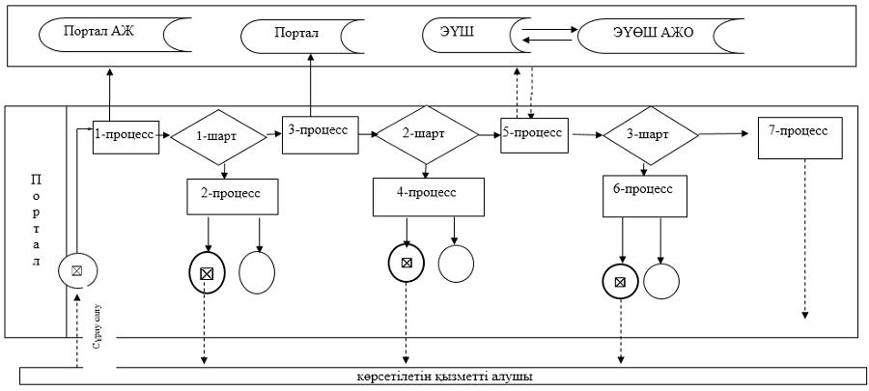

**Шартты белгілер:**

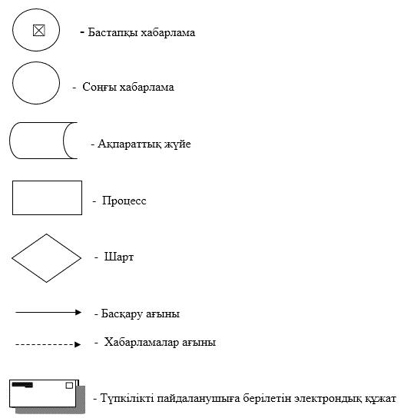

|  |  |
| --- | --- |
|  | "Агроөнеркәсіптік кешен  субъектісі инвестициялық  салынымдар кезінде жұмсаған  шығыстардың бір бөлігінің  орнын толтыру бойынша  субсидиялау" мемлекеттік  көрсетілетін қызмет  регламентiне 2 қосымша |

**"Агроөнеркәсіптік кешен субъектісі инвестициялық салынымдар кезінде жұмсаған шығыстардың бір бөлігінің орнын толтыру бойынша субсидиялау" мемлекеттік қызметін көрсетудің бизнес-процестерінің анықтамалығы**

**2. Портал арқылы мемлекеттік қызметті көрсету кезінде**

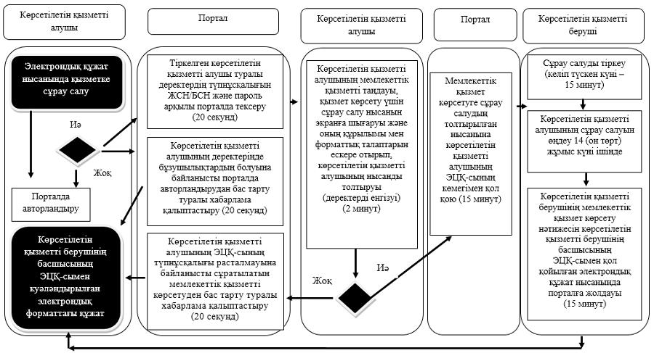

**Шартты белгілер:**

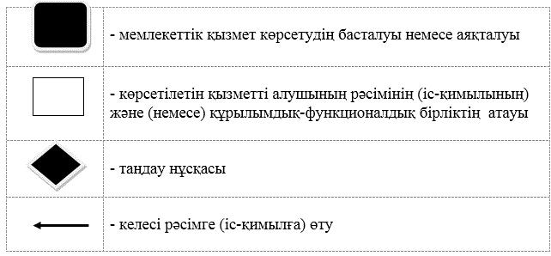

© 2012. Қазақстан Республикасы Әділет министрлігінің «Қазақстан Республикасының Заңнама және құқықтық ақпарат институты» ШЖҚ РМК